**EnviroTrack_280**

EnviroTrack_280 je pokročilé zariadenie na monitorovanie environmentálnych podmienok, ktoré využíva mikrokontrolér ESP32 a senzor BME280. Toto zariadenie je navrhnuté tak, aby poskytovalo presné merania teploty, vlhkosti a tlaku v reálnom čase. Názov "EnviroTrack_280" som zvolil, pretože kombinuje slová "environment" (prostredie) a "track" (sledovať), čo naznačuje, že zariadenie je určené na sledovanie a monitorovanie environmentálnych podmienok. Číslo "280" odkazuje na senzor BME280, ktorý je kľúčovou súčasťou zariadenia a meria teplotu, vlhkosť a tlak. Tento názov tak jasne a stručne vystihuje účel a hlavné komponenty tohto zariadenia. V nasledujúcom texte vám poskytnem podrobný popis tohto zariadenia, jeho komponentov, funkcií a potenciálnych aplikácií.

**Úvod**

EnviroTrack_280 je inovatívne zariadenie, ktoré kombinuje výkonný mikrokontrolér ESP32 s presným senzorom BME280. Toto zariadenie je ideálne pre monitorovanie environmentálnych podmienok v rôznych prostrediach, ako sú domácnosti, skleníky, laboratóriá a priemyselné aplikácie. Vďaka svojim kompaktným rozmerom a nízkej spotrebe energie je EnviroTrack_280 vhodný pre širokú škálu aplikácií.

Komponenty

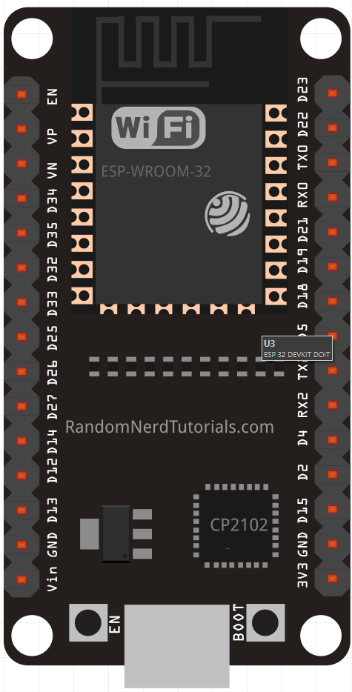EnviroTrack_280 je zostavený z nasledujúcich hlavných komponentov:

1. ESP32: Mikrokontrolér ESP32 je srdcom zariadenia. Tento výkonný mikrokontrolér ponúka dvojjadrový procesor, Wi-Fi a Bluetooth konektivitu, čo umožňuje bezdrôtové pripojenie a vzdialené monitorovanie. ESP32 je tiež vybavený množstvom vstupov a výstupov, ktoré umožňujú pripojenie rôznych senzorov a periférií.

2. BME280: Senzor BME280 je vysoko presný senzor, ktorý meria teplotu, vlhkosť a tlak. Tento senzor je známy svojou spoľahlivosťou a presnosťou, čo ho robí ideálnym pre environmentálne monitorovanie. BME280 komunikuje s ESP32 prostredníctvom I2C rozhrania, čo umožňuje jednoduché pripojenie a konfiguráciu.

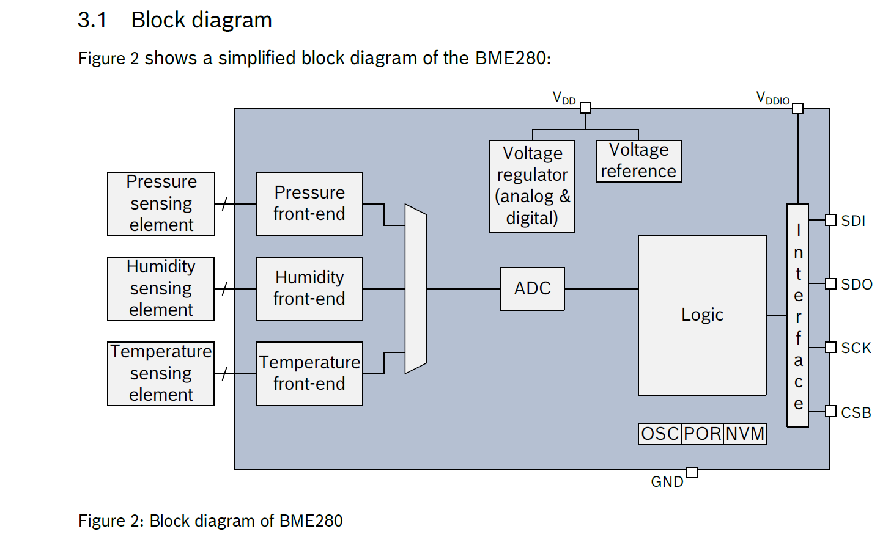

3. 2x16 LCD displej: Displej 2x16 LCD je použitý na zobrazenie nameraných hodnôt v reálnom čase. Tento displej poskytuje jasné a čitateľné zobrazenie údajov, čo umožňuje jednoduché sledovanie environmentálnych podmienok.

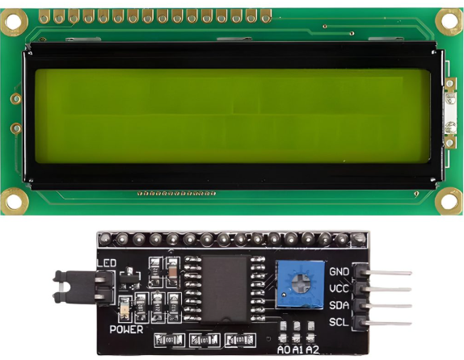

**Funkcie**

EnviroTrack_280 ponúka množstvo funkcií, ktoré ho robia užitočným nástrojom pre monitorovanie environmentálnych podmienok:

1. Meranie teploty: Senzor BME280 poskytuje presné meranie teploty v rozsahu od -40°C do +85°C. Tieto údaje sú zobrazené na LCD displeji a môžu byť tiež odoslané na vzdialený server prostredníctvom Wi-Fi pripojenia.

2. Meranie vlhkosti: BME280 tiež meria relatívnu vlhkosť v rozsahu od 0% do 100%. Tieto údaje sú dôležité pre monitorovanie podmienok v skleníkoch, laboratóriách a iných prostrediach, kde je kontrola vlhkosti kritická.

3. Meranie tlaku: Senzor BME280 meria atmosférický tlak v rozsahu od 300 hPa do 1100 hPa. Tieto údaje môžu byť použité na predpovedanie zmien počasia a monitorovanie podmienok v uzavretých priestoroch.

4. Bezdrôtová konektivita: Vďaka Wi-Fi a Bluetooth pripojeniu môže EnviroTrack_280 odosielať namerané údaje na vzdialený server alebo mobilné zariadenie. To umožňuje vzdialené monitorovanie a analýzu údajov v reálnom čase.

5. Nízka spotreba energie: EnviroTrack_280 je navrhnutý tak, aby mal nízku spotrebu energie, čo umožňuje dlhodobé používanie na batériu. Toto je obzvlášť užitočné pre aplikácie, kde nie je dostupné napájanie zo siete.

**Potenciálne aplikácie**

EnviroTrack_280 má širokú škálu potenciálnych aplikácií, vrátane:

1. Domáce monitorovanie: EnviroTrack_280 môže byť použitý na monitorovanie teploty, vlhkosti a tlaku v domácnostiach. Tieto údaje môžu byť použité na optimalizáciu vykurovania a klimatizácie, čo vedie k úsporám energie a zlepšeniu komfortu.

2. Skleníky: V skleníkoch je kontrola teploty a vlhkosti kritická pre rast rastlín. EnviroTrack_280 môže poskytovať presné merania týchto parametrov, čo umožňuje pestovateľom optimalizovať podmienky pre rast rastlín.

3. Laboratóriá: V laboratóriách je často potrebné monitorovať environmentálne podmienky, aby sa zabezpečila presnosť experimentov a skladovanie vzoriek. EnviroTrack_280 môže poskytovať presné merania teploty, vlhkosti a tlaku, čo umožňuje vedcom udržiavať optimálne podmienky.

4. Priemyselné aplikácie: V priemyselných prostrediach je monitorovanie teploty, vlhkosti a tlaku dôležité pre udržanie bezpečnosti a efektívnosti výrobných procesov. EnviroTrack_280 môže poskytovať presné merania týchto parametrov, čo umožňuje manažérom optimalizovať výrobné procesy a znižovať náklady.

5. Meteorologické stanice: EnviroTrack_280 môže byť použitý ako súčasť meteorologických staníc na monitorovanie a predpovedanie počasia. Presné merania teploty, vlhkosti a tlaku môžu byť použité na vytváranie predpovedí a sledovanie zmien počasia v reálnom čase.

**Schéma zapojenia EnviroTrack_280**

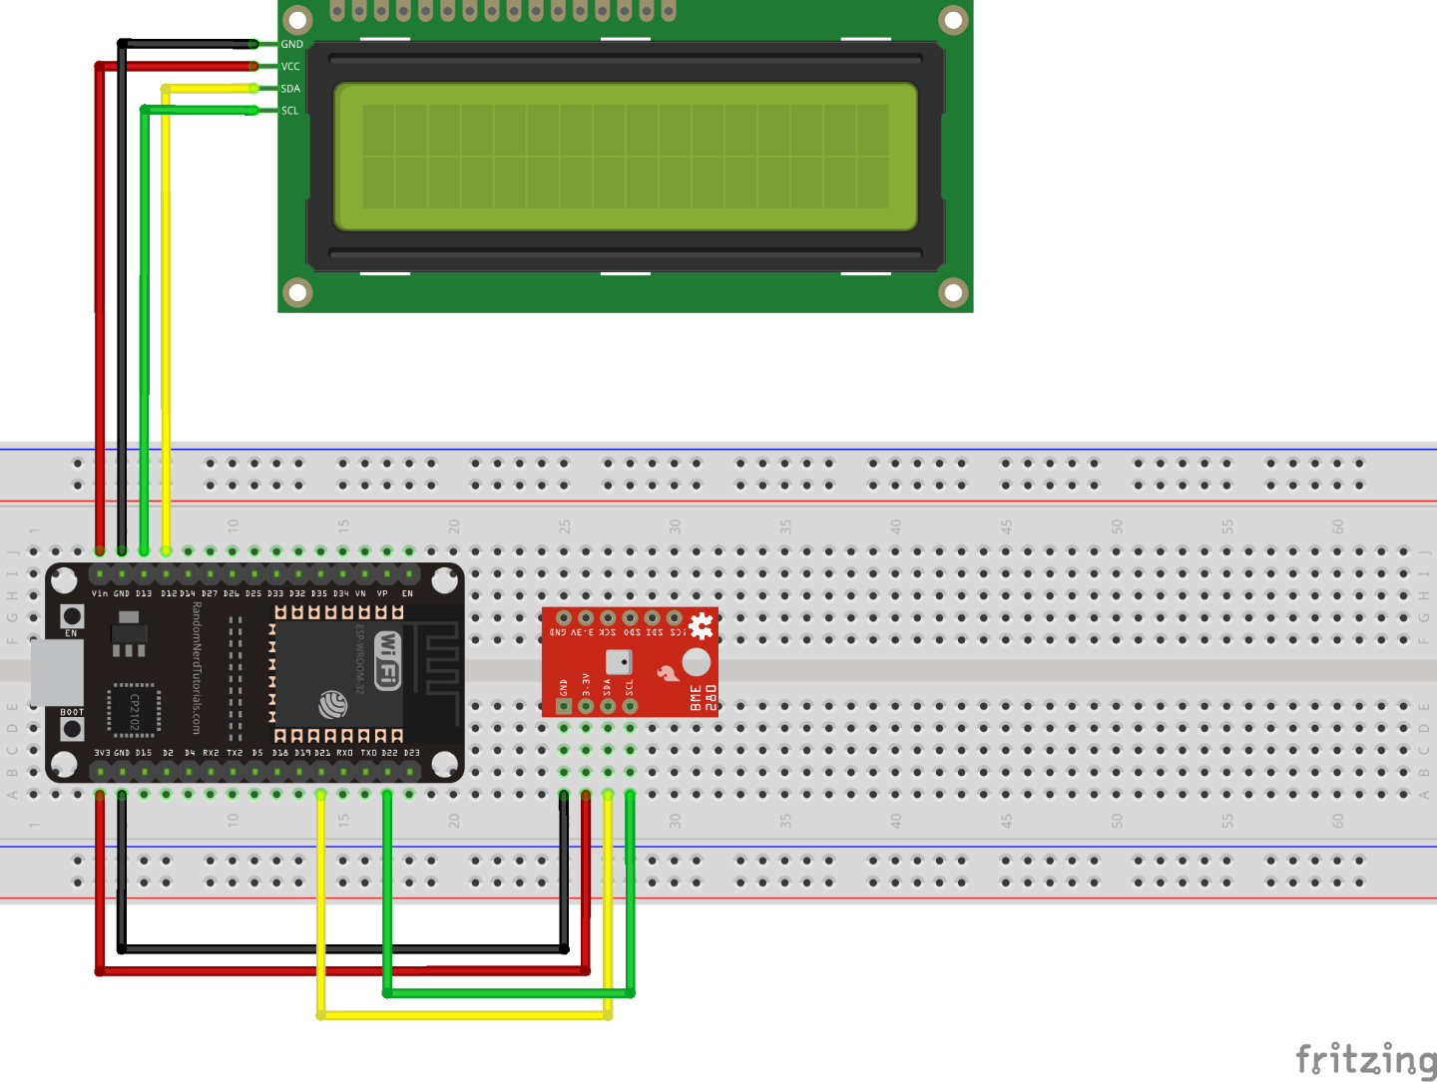

**Potrebné diely**

ESP 32

BME 280

Display 2X16 LCD so zbernicou I2C

Prepojovacie vodiče

**Vývojové prostredie**

Thonny je jednoduché a intuitívne vývojové prostredie (IDE) určené pre programovanie v jazyku Python. Je ideálne pre začiatočníkov aj pokročilých používateľov, ktorí pracujú s mikrokontrolérmi, ako je ESP32. Thonny ponúka čisté a prehľadné rozhranie, ktoré uľahčuje písanie, ladenie a spúšťanie kódu. Pri použití Thonny na programovanie zariadenia EnviroTrack_280 môžete jednoducho pripojiť ESP32 k počítaču a začať písať kód v jazyku Python. Thonny podporuje automatické dopĺňanie kódu, zvýrazňovanie syntaxe a integrovaný debugger, čo vám umožňuje rýchlo identifikovať a opraviť chyby v kóde. Okrem toho Thonny umožňuje jednoduché nahrávanie kódu na ESP32 a sledovanie výstupov v reálnom čase. Thonny je skvelým nástrojom pre vývoj a testovanie projektov, ako je EnviroTrack_280, a poskytuje všetky potrebné funkcie na efektívne programovanie a ladenie mikrokontrolérov.

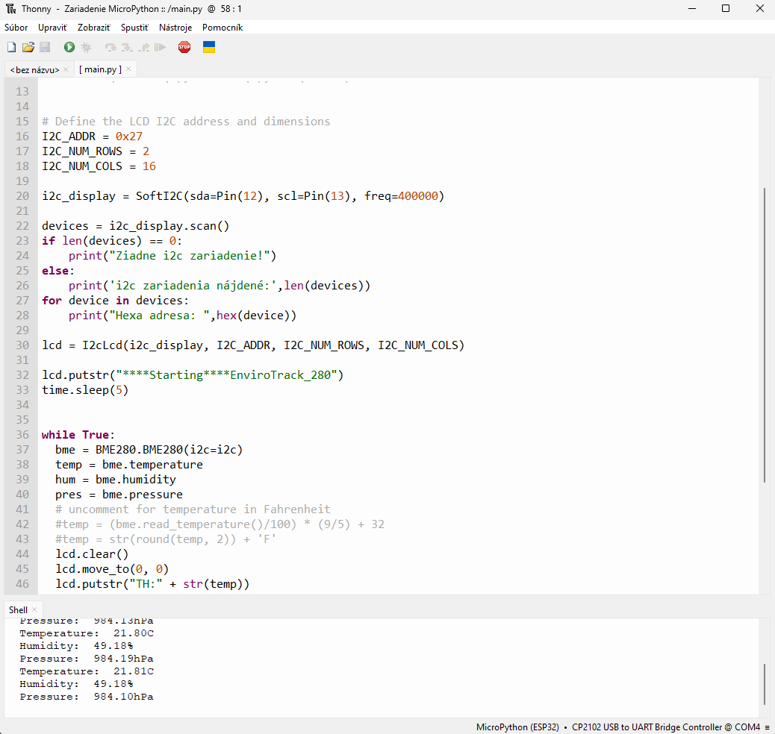

**Výsledný kód**

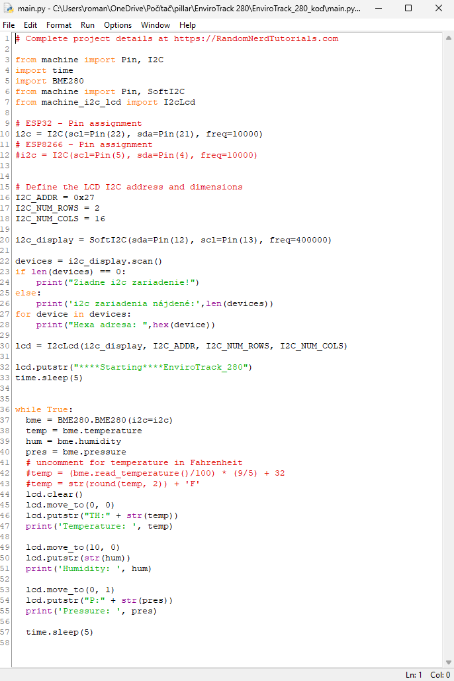

**Záver**

EnviroTrack_280 je výkonné a všestranné zariadenie na monitorovanie environmentálnych podmienok. Vďaka kombinácii mikrokontroléra ESP32 a senzora BME280 poskytuje presné merania teploty, vlhkosti a tlaku v reálnom čase. Jeho bezdrôtová konektivita a nízka spotreba energie ho robia ideálnym pre širokú škálu aplikácií, vrátane domácností, skleníkov, laboratórií, priemyselných prostredí a meteorologických staníc.

EnviroTrack_280 je skvelým nástrojom pre každého, kto potrebuje presné a spoľahlivé merania environmentálnych podmienok. Jeho jednoduché použitie a flexibilita ho robia ideálnym pre hobbyistov aj profesionálov. Ak hľadáte zariadenie na monitorovanie teploty, vlhkosti a tlaku, EnviroTrack_280 je vynikajúcou voľbou.